Слушание музыки в детском саду — как основной путь развития музыкальности
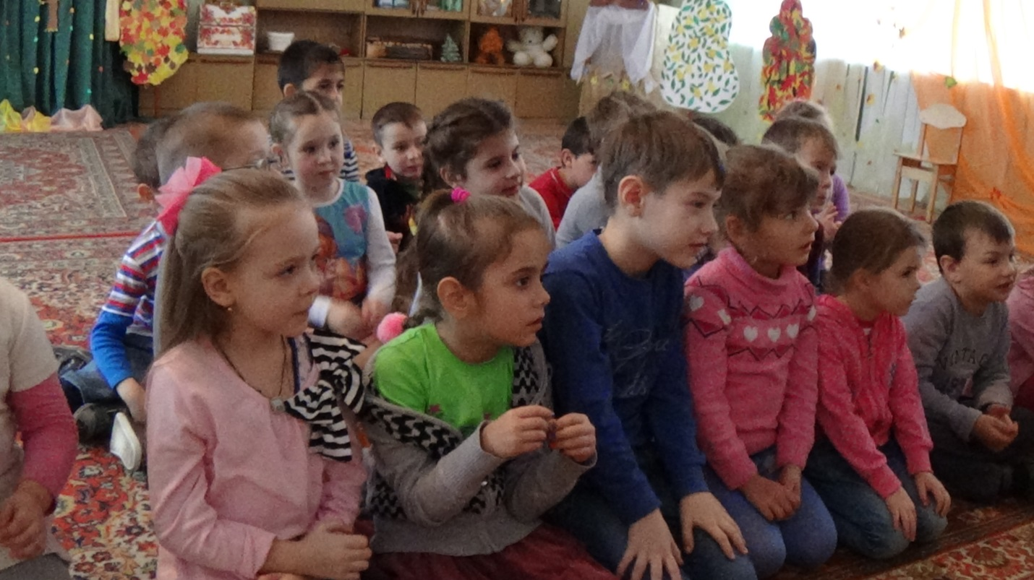
Среди многих видов искусства музыка по праву занимает особое место в эстетическом и художественном воспитании и во всей системе формирования всесторонне и гармонически развитого человека.
Палитра музыки богата, язык ее гибок и многообразен. Все, что не подвластно слову, не находит в нем своего выражения, находит отражение в музыке. Особенно ярко воспевает она великую гармонию природы.
Дошкольники проявляют особую любовь к музыкальному искусству и могут быть вовлечены в посильную для их возраста деятельность, целями которой являются развитие интереса к музыке, правильное восприятие ее содержания, структуры, формы, а также пробуждение потребности постоянного общения с ней и желания активно проявлять себя в этой сфере.
Под руководством взрослого ребенок учится сопереживать, фантазируя и воображая в процессе восприятия музыки, он стремиться проявлять себя в пении, в танце, в игре на музыкальных инструментах. Каждый ищет неповторимый характер движения, изображая веселую птичку и жужжащего шмеля, неуклюжего медведя и хитрую лису.
Опыт показал, насколько полезно для общего развития детей вовлекать их в самостоятельную деятельность, воспитывать творческое отношение к музыке. Обучая детей, мы развиваем у них интерес, фантазию, т.е непосредственность действий, увлеченность, стремление по своему передать образ, импровизировать в пении, игре, танце.
В процессе слушания музыки дети знакомятся с инструментальными, вокальными произведениями разного характера, они переживают, испытывают определенные чувства. Слушание музыки развивает интерес, любовь к ней, расширяет музыкальный кругозор, повышает музыкальную восприимчивость детей, воспитывает зачатки музыкального вкуса.
Занятия музыкой способствуют общему развитию личности ребенка. Взаимосвязь между всеми сторонами воспитания складывается в процессе разнообразных видов и форм музыкальной деятельности. Эмоциональная отзывчивость и развитый музыкальный слух позволят детям в доступных формах откликнуться на добрые чувства и поступки, помогут активизировать умственную деятельность и, постоянно совершенствуя движения, разовьют дошкольников физически.
Способности ребенка развиваются в процессе активной музыкальной деятельности. Правильно организовать и направить ее с самого раннего детства, учитывая изменения возрастных ступеней,- задача педагога. В противном случае иногда наблюдается отставание в развитии. Например, если не учить детей различать музыкальные звуки по высоте, то ребенок к 7 годам не в состоянии будет справиться с заданием, которое легко выполняет более младший.
Наиболее существенными особенностями музыкального развития являются:
·слуховое ощущение, музыкальный слух;
·качество и уровень эмоциональной отзывчивости на музыку различного характера;
·простейшие навыки, действия в певческом и музыкально-ритмическом исполнительстве.

Третий и четвертый год жизни. У детей повышается чувствительность, возможность более точного различения свойств предметов и явлений, в том числе и музыкальных. Отмечаются также индивидуальные различия в слуховой чувствительности. Например, некоторые малыши могут точно воспроизвести несложную мелодию. Этот период развития характеризуется стремлением к самостоятельности. Происходит переход от ситуативной речи к связной, от наглядно-действенного мышления к наглядно-образному, заметно укрепляется мышечно-двигательный аппарат. У ребенка появляется желание заниматься музыкой, активно действовать. К 4 годам дети могут самостоятельно, при незначительной помощи взрослого спеть маленькую песенку. Они владеют многими движениями, которые позволяют в известной степени самостоятельно плясать и играть.
Пятый год жизни. Он характеризуется активной любознательностью детей. Это период вопросов: «почему?», «отчего?». Ребенок начинает осмысливать связь между явлениями и событиями, может сделать простейшие обобщения. Он наблюдателен, способен определить: музыка веселая, радостная, спокойная; звуки высокие, низкие, громкие, тихие; в пьесе части (одна быстрая, а другая медленная), на каком инструменте играют мелодию (рояль, скрипка, баян). Ребенку понятны требования: как надо спеть песню, как двигаться в спокойном хороводе и как в подвижной пляске.
Голос в этом возрасте приобретает звонкость, подвижность. Певческие интонации становятся более устойчивыми, но требуют постоянной поддержки взрослого. Налаживается вокально-слуховая координация.
Освоение основных видов движения - ходьбы, бега, прыжков - дает возможность детям шире использовать их в играх и танцах. Одни стремятся, не подражая друг другу, по-своему исполнить роль (например, в сюжетной игре), другие проявляют интерес только к одному виду деятельности в зависимости от индивидуальных склонностей и способностей каждого.
Шестой и седьмой год жизни. Это период подготовки ребят к школе. На основе полученных знаний и впечатлений дети могут не только ответить на вопрос, но и самостоятельно охарактеризовать музыкальное произведение, разобраться в его выразительных средствах, почувствовать разнообразные оттенки настроения, переданные музыкой.
Ребенок способен к целостному восприятию музыкального образа, что очень важно и для воспитания эстетического отношения к окружающему. Но означает ли это, что аналитическая деятельность может нанести вред целостному восприятию? Исследования, проведенные в области сенсорных способностей и музыкального восприятия детей, показали интересную закономерность. Целостное восприятие музыки не снижается, если ставится задача вслушиваться, выделять, различать наиболее яркие средства «музыкального языка». Ребенок может выделить эти средства и, учитывая их действовать в соответствии с определенным образом при слушании музыки, исполнении песен и танцевальных движений. Это способствует музыкально-слуховому развитию, усвоению необходимых навыков для подготовки к пению по нотам.
У детей 6-7 лет еще более укрепляется голосовой аппарат, расширяется и выравнивается диапазон, появляется большая напевность, звонкость. Песни, пляски, игры исполняются самостоятельно, выразительно и в какой-то мере творчески. Индивидуальные музыкальные интересы и способности проявляются ярче.
Понимание возрастных особенностей музыкального развития позволяет педагогу уточнить последовательность задач и содержания музыкального воспитания детей на каждом возрастном этапе.
1.2 Роль слушанья музыки во всестороннем развитии детей дошкольного возраста
Музыка, как и другие виды искусства, отражает действительность. В опере и балете она характеризует поступки, отношения, переживания героев. В музыке изобразительного характера, которую можно назвать «музыкальной живописью», «рисуются» великолепные картины природы. В повседневной жизни музыка сопровождает человека, выявляет его отношение к окружающему миру, обогащает духовно, помогает трудиться, отдыхать. По выражению композитора Б. В. Асафьева, музыка - «образно-звуковое отображение действительности». В ней слышится живая речь - взволнованный или спокойный рассказ, прерывистое или плавное повествование, вопросы, ответы, возгласы.
Сила воздействия музыки зависит от личности человека, от подготовленности его к восприятию. Надо развивать восприятие музыки как деятельность активную, подобную пению, игре на инструментах. Но это сложная работа, так как она связана с тонкими, глубокими внутренними переживаниями. Их и выявить трудно, и наблюдать нелегко, и особенно сложно формировать. Необходимо, прежде всего, понять, о чем «рассказывает» музыка. Естественно, что слушатель как бы мысленно следует за развитием музыкальных образов.
Слушание музыки - уникальный вид музыкальной деятельности. Его уникальность состоит в тех развивающих возможностях, которое слушание обеспечивает как в плане музыкального, так и общего психического развития ребенка. Слушая музыку, ребенок познает мир во всем его многообразии, поскольку музыка отражает его в звуках разносторонне и полно.
Музыку называют «языком чувств», она дает ни с чем несравнимые возможности для развития эмоциональной сферы детей.
Музыкальное искусство включает в себя и интеллектуальное начало. Б.В. Асафьев писал: «Слушая, мы не только чувствуем или испытываем те или иные состояния, но и производим отбор, оцениваем, следовательно, мыслим». При восприятии и анализе музыки, у ребенка развивается мышление и воображение, произвольность и познавательная активность.
В процессе рассказа о музыке и ее анализа у дошкольников развивается речь, которая становится значительно более содержательной, образной и выразительной.
Слушание музыки - универсальный вид деятельности. В музыкальных программах для дошкольников он выделен в самостоятельный раздел, без слушания невозможно представить себе и другие виды музыкальной деятельности: перед тем, как разучить песню, танец, оркестровую пьесу или начать работу над игрой - драматизацией, их нужно обязательно прослушать. Слушая музыку, дети знакомятся с музыкальными произведениями разнообразных жанров, яркими средствами выразительности.
Музыка, прежде всего, язык чувств. Знакомя ребенка с произведениями яркой эмоциональной окраски, его побуждают к сопереживанию, к размышлению об услышанном.
Для развития умений слушать и воспринимать музыку, важную роль играет музыкально-сенсорное восприятие ребенка. Оно предполагает развитие у детей восприятия звуков различной окраски и высоты в их простейших сочетаниях. В дошкольном детстве сенсорные способности развиваются в процессе проведения различных музыкально-дидактических игр. В них находят место звуковые сочетания, выражающие эмоционально-смысловое содержание произведения. Высотные, ритмические, тембровые и динамические свойства звука являются средствами музыкальной деятельности.
Систематическое слушание хорошо подобранных, доступных детям музыкальных произведений принесет большую пользу. Дети полюбят музыку, у них разовьется слух, появится потребность слушать музыку, наслаждаться ею. И в будущем не придется наблюдать такие явления, которые нередко бывают в оперных театрах - разговоры во время исполнения музыки. Это объясняется недостатком музыкальной культуры. Ее надо прививать детям начиная с раннего возраста.

